УДК 621.313

СРАВНИТЕЛЬНЫЙ АНАЛИЗ ЭКСПЛУАТАЦИОННЫХ ХАРАКТЕРИСТИК ПОДЗЕМНЫХ ТРАНСФОРМАТОРНЫХ ПОДСТАНЦИЙ ОТЕЧЕСТВЕННОГО И РОССИЙСКОГО ПРОИЗВОДСТВА

Рак Н.А., студент; Рак А.Н., доц., к.т.н., Сажин В.А., ст.преподаватель
(Донецкий национальный технический университет, г. Донецк, Украина)

В связи со значительным увеличением на протяжении последних десятилетий мощности подземных трансформаторных подстанций (КТП) добычных и подготовительных участков угольных шахт, представляется целесообразным исследовать их эксплуатационные характеристики.
Ранее, в основном, большое внимание уделялось решению вопросов, связанных с разработкой и совершенствованием конструкции электрооборудования, и, соответственно, с определением рационального объема используемых материалов.
Настоящая работа носит прикладной характер, связанный с транспортированием и эксплуатацией взрывозащищенного электрооборудования в условиях ограничения габаритных размеров.
В [1] приводится зависимость:
$G=P^{0,\text{75}}$, (1)
G – объем активных материалов (стали магнитной системы и металла обмоток), кг; P – мощность электрооборудования, Вт.
Указанная зависимость позволяет предварительно оценить массовые показатели реальных КТП на стадии конструкторской разработки. Практического применения данная формула не имеет.
В табл.1 приведены характеристики передвижных трансформаторных подстанций типа КТПВ отечественного производства, а в табл. 2 – российского. Сравнение характеристик трансформаторов мощностью свыше 630кВА позволяет сделать вывод о разных подходах к созданию трансформаторов. Типоразмерный ряд подстанций отечественного производства (100, 160, 250, 400, 630, 1000, 1250, 1600) ограничивается мощностью 1600кВА [2], в то время как ряд подстанций Российского производства (100, 160, 250, 400, 630, 1250, 1500, 1800, 2000, 2200, 2500 и имеется информация, что создана подземная трансформаторная подстанция мощностью 3000кВА) [3,4]. Если сравнивать массо-габаритные показатели отечественных и российских подстанций, то можно видеть, что трансформаторные подстанции российского производства, например мощностью 630кВА превосходят параметры отечественного аналога по габаритам и массе, 1250кВА – по массе, по габаритным показателям примерно одинаковы. В трансформаторных подстанциях российского производства мощностью свыше 630кВА просматривается тенденция к унификации габаритных размеров корпуса.
Если сравнивать по мощности потерь короткого замыкания, то в трансформаторах российского производства, по сравнению с отечественными аналогами при их примерном равенстве, они несколько ниже, кроме того и меньше токи короткого замыкания.
Таблица 1 – Характеристики передвижных трансформаторных подстанций отечественного производства
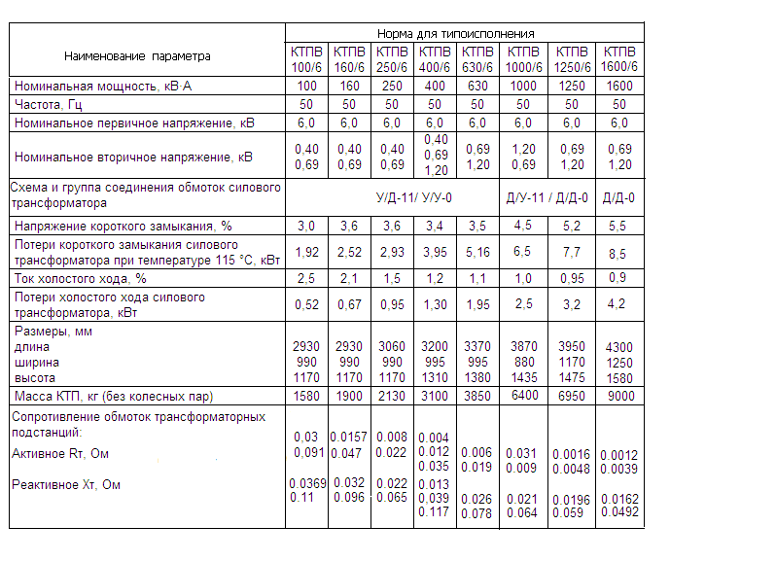

Таблица 2 – Характеристики передвижных трансформаторных подстанций российского производства
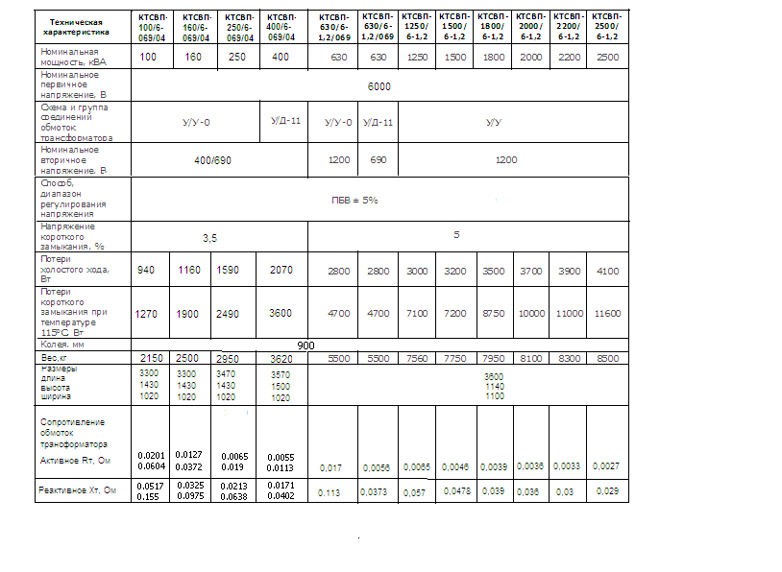

В отличие от КТП отечественного производства российские КТП комплектуются трансформаторами зарубежного производства. Но при этом следует отметить, что трансформаторы отечественного производства изготавливаются с соблюдением международных стандартов и применение новых технологий. Отличительными особенностями трансформаторов производства, устанавливаемых в трансформаторных подстанциях типа КТСВП, являются:
- стержни трансформаторов – трехколонные, изготовлены из трансформаторного листа холодного проката по технологии степ-леп и покрыты неорганической изоляцией, что существенно снижает потери холостого хода;
- разрез колонного стержня близкий к круговому, колонные и кулисные листы тщательно спакетированны, что позволяет максимально эффективно использовать магнитные потоки в трансформаторе и снизить потери в железе. Обмотка высшего и низшего напряжения имеет лаковую изоляцию класса Н (t=180°С) и покрыта специальным изоляционным композитом, склеивающим соседние витки. Обмотка такого типа имеет большую стойкость к токам КЗ, полную герметичность, исключающую проникновение влаги и паров химических веществ, а также высокую диэлектрическую прочность;
- для изоляции слоев обмотки используется стекловолокно, пропитанное полимерным компаундом. Такая обмотка образует компактный монолит высокой механической и электрической прочности с повышенной термической стойкостью до 180°С. Полная герметичность позволяет исключить проникновение влаги и паров химических веществ, повышая стойкость оборудования к агрессивному и вредному воздействию окружающей среды;
- применяемые материалы являются трудновоспламеняемыми и самозатухающими, при этом не выделяют при высоких температурах токсичных газов.
Выше перечисленные достоинства трансформаторов позволяют значительно повысить надежность и срок эксплуатации трансформаторной подстанции в целом.

В КТП российского производства мощностью более 630кВА облегчается параллельная работа за счет одинакового напряжения u_{к}. Но при этом необходимо помнить, что соотношение их мощностей не должно превышать 3:1 и следует решить вопрос о том, как они будут работать на сеть участка: параллельно или раздельно. С эксплуатационной точки зрения более целесообразна параллельная (повышается надежность максимальной защиты), а с точки зрения безопасности более желательна раздельная работа поскольку облегчается эксплуатация защиты от утечек (более высоким окажется сопротивление изоляции сети, возникает групповая селективность).
Если подвести итог, то можно сделать выводы:
- практически все КТП отечественного и российского мощностью до 630кВА взаимозаменимы;
- несмотря на более расширенный ряд КТП российского производства, а, следовательно, и большее поле экономической деятельности они имеют ограниченный характер, поскольку в настоящее время существует относительно небольшая потребность в них, обусловленная, в основном, введением в эксплуатацию новых высокопроизводительных очистных забоев (по 15-30штук в год в таких угледобывющих странах, как Украина и Россия).
В этих условиях, учитывая большие капитальные затраты, организацию новых дублирующих производств, взамен действующего уже в течение длительного периода времени в масштабах СНГ следует признать нецелесообразной.

Перечень ссылок

- Е.А. Вареник, Л.Б. Ландкоф, И.Я. Чернов и др. Тенденции изменения материалоемкости трансформаторных источников и основных приемников электроэнергии выемочных участков угольных шахт. Сб.науч.тр. УкрНИИВЭ/ Под общей ред.д-ра техн.наук, профессора В.С.Дзюбана.- Донецк: ООО «Юго-Восток, Лтд», 2005.- С.49-53.
- Каталог ОАО «Укруглемаш», 2002.
- www.rcpg.ru.
www.oaoex.ru

